SINAV SORULARI

Soru1 | MELEZ  TAŞIYICI  ÇELİKLE  MİTOZ  X  Y  ÜREME  MİTOZ BÖLÜNME  HASTA  RENK KÖRLÜĞÜ  FARKLI  AŞAĞIDA BOŞ BIRAKILAN YERLERİ KUTUCUKLARDAKİ UYGUN KELİMELER İLE DOLDURUNUZ  - Kırmızı ve yeşil renklerinin algılanamamasına ………………… denir.  - Cinsiyet kromozomları …… ve ……… olmak üzere iki çeşittir.  - Bir karakterin oluşumunda, kullanılan genlerin birbirlerinden farklı olması durumunda oluşan karaktere ……………….. karakterler denir.  - Eşeyli üremede gen yapısı …………. Canlılar elde edilir.  - Bir hastalığa ait gen(resesif) anneden aktarılırken babadan da aynı gen ( resesif ) ile karşılaşırsa, doğan çocuk ……………. Olarak doğar.  - Yaralandığımızda yaraların iyileşmesi, ……………………sonucu gerçekleşir.  - Mutasyonlar ……………………..hücrelerinde oluşursa kalıtsal olur.  - Bir hastalığa ait gen(resesif) anneden aktarılırken, babadan dominant gen ile karşılaşırsa doğacak çocuk ……………olarak doğar.  - Gül bitkisinin bir dalının kesilerek köklendikten sonra toprağa ekilmesi …………………üremedir.  - Tek hücreli bir canlının büyümesi ………………..bölünme ile gerçekleşmez. | Öğr. Puanı
Puanı |  | Öğr. Puanı
Soru2 | 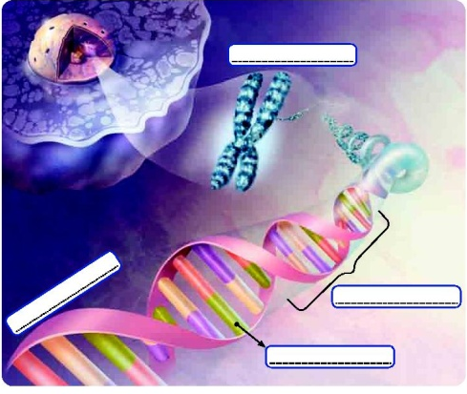  YANDAKİ ŞEKİLDE  BOŞ BIRAKILAN YERLERİ DOLDURUNUZ.  (4PUAN)  - DNA  - GEN  - KROMOZOM  - NÜKLEOTİT  YUKARIDA VERİLEN KAVRAMLARI  BÜYÜKTEN KÜÇÜĞE SIRALAYINIZ?(3PUAN)  ………………………………  …………………………… | Öğr. Puanı
Puanı |  | Öğr. Puanı
Soru3 | 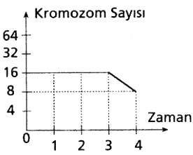  YANDAKİ GRAFİK BİR ÜREME ANA HÜCRESİNE AİTTİR.  AŞAĞIDAKİ SORULARI GRAFİĞE GÖRE CEVAPLAYINIZ.  - HÜCRENİN KROMOZOM SAYISI KAÇTIR.  …………………….  - (0-1) ZAMAN ARALIĞINDA  HANGİ BÖLÜNME YAŞANIR.  ……………………………..  - (1-2) ZAMAN ARALIĞINDA  HANGİ BÖLÜNME GERÇEKLEŞİR.  ………………………………  - (3-4) ZAMAN ARALIĞINDA  HANGİ BÖLÜNME GERÇEKLEŞİR.  …………………………………….  - (3-4) ZAMAN ARALIĞINDA HÜCRENİN KROMOZOM SAYISI KAÇTIR.  ………………………………………………. | Öğr. Puanı
Puanı |  | Öğr. Puanı
Soru4 | 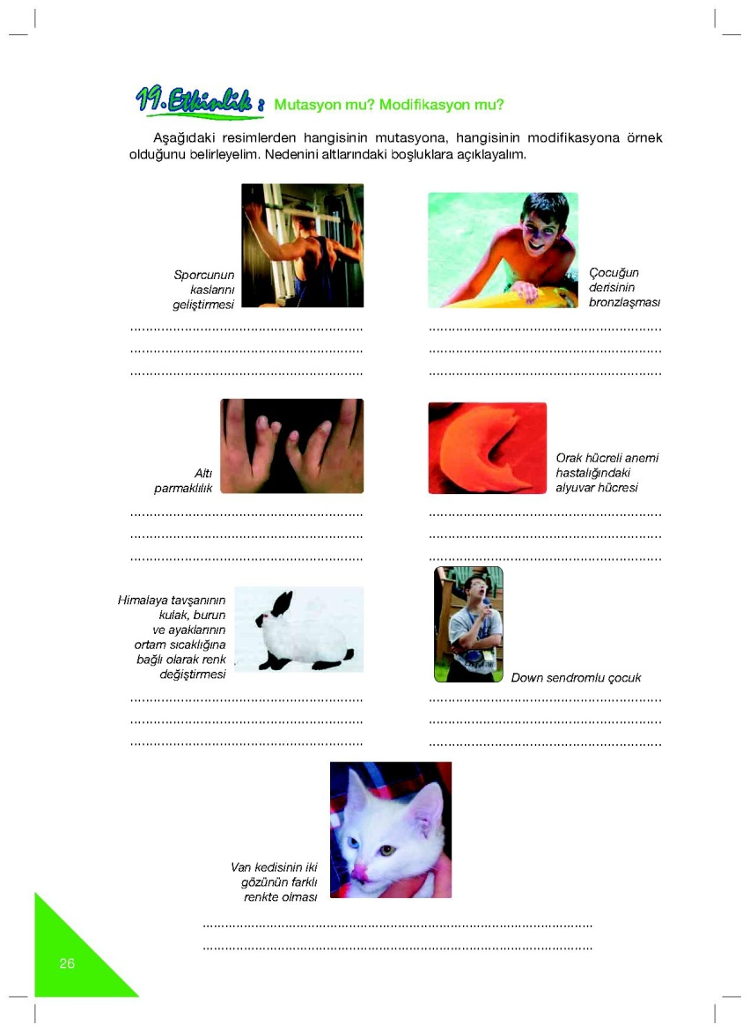  AŞAĞIDAKİ RESİMLERDEN HANGİSİNİN MUTASYON, HANGİSİNİN MODİFİKASYONA ÖRNEK OLDUĞUNU ALTLARINA YAZINIZ | Öğr. Puanı
Puanı |  | Öğr. Puanı
Soru5 | 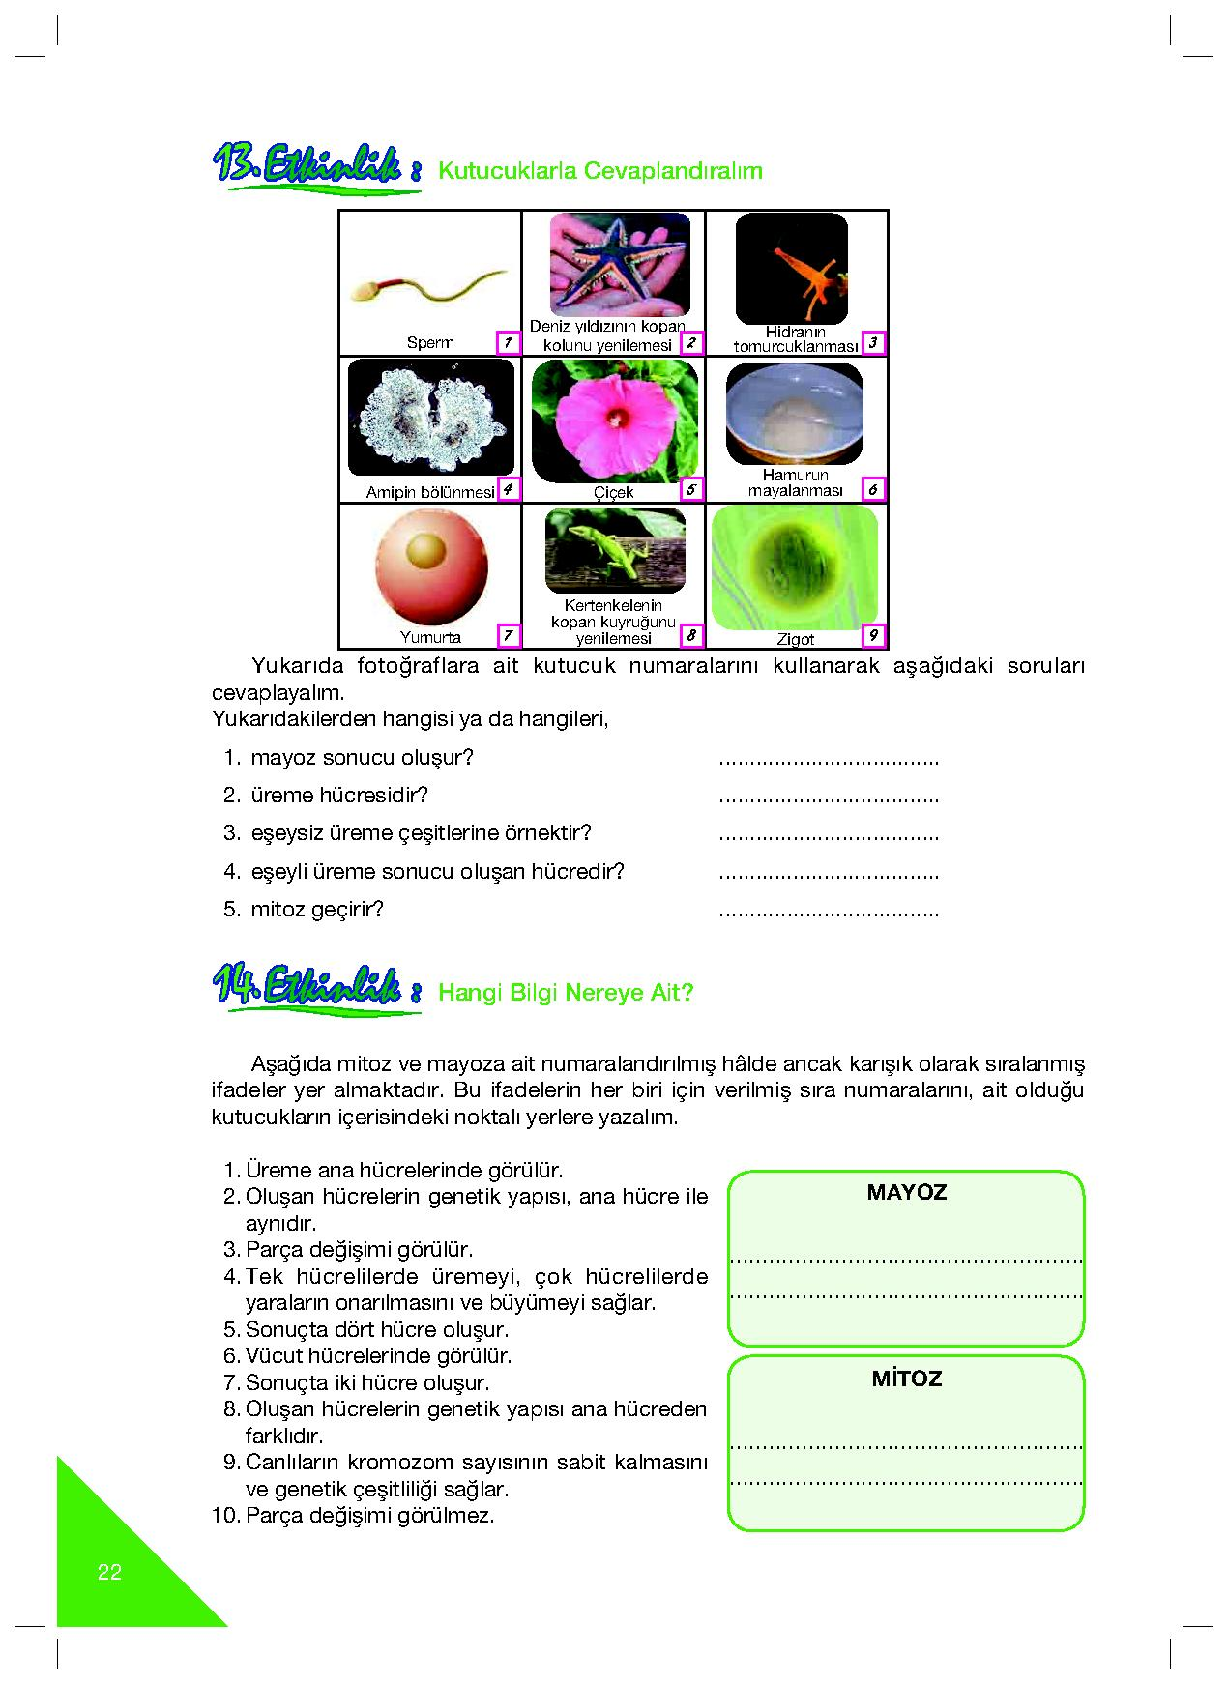  YUKARIDAKİ FOTOĞRAFLARA AİT KUTUCUK NUMARALARINI KULLANARAK AŞAĞIDAKİ SORULARI CEVAPLAYALIM.  YUKARIDAKİLERDEN HANGİSİ YA DA HANGİLERİ;  - MAYOZ SONUCU OLUŞUR? …………………………  - ÜREME HÜCRESİDİR? ………………………..  - EŞEYSİZ ÜREME ÇEŞİTLERİNE ÖRNEKTİR? ………………………..  - EŞEYLİ ÜREME SONUCU OLUŞAN HÜCREDİR? ……………………  - MİTOZ GEÇİRİR? …………………….
Puanı

Soru6 | AŞAĞIDAKİ KAVRAMLARI KARŞILARINDAKİ UYGUN OLANLARLA EŞLEYİNİZ.  - 2. 3. 4. 5. 6. | Öğr. Puanı
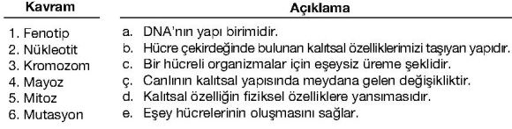  Puanı |  | Öğr. Puanı
Soru7 | 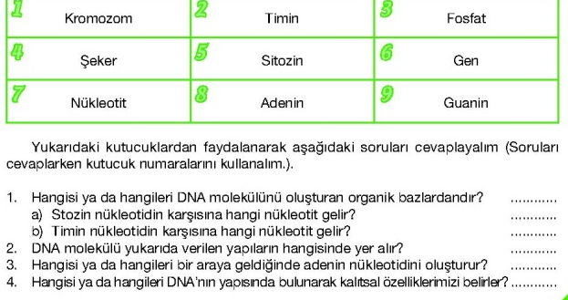 | Öğr. Puanı
Puanı |  | Öğr. Puanı
Soru 8 | AKRABA EVLİLİĞİ  ALTIPARMAKLILIK  EŞEY KROMOZOMU  ÇEKİNİK  KALITSAL HASTALIKLAR  GEN  CİNSİYET  DOWN SENDROMU  MUTASYON  KROMOZOM  KAV  R  AM  HA  R  İ  T  A  S  I  N  I  DO  L  DU  R  UNU  Z  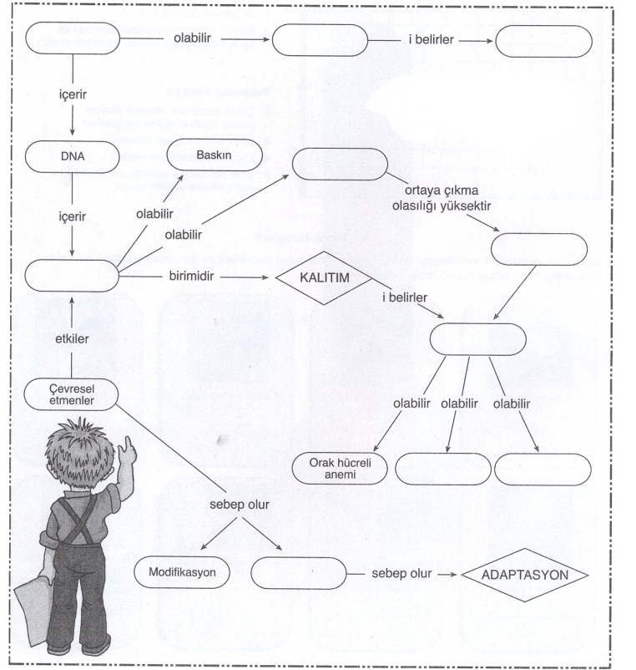 | Öğr. Puanı
Puanı |  | Öğr. Puanı
Soru 9 | AŞAĞIDAKİ MİTOZ VE MAYOZA AİT KARIŞIK OLARAK VERİLMİŞ İFADELERİNİ UYGUN KUTUCUKLARA YALNIZCA NUMARALARINI YAZINIZ  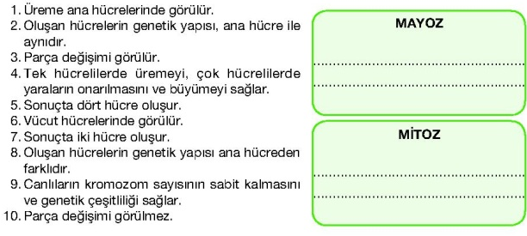  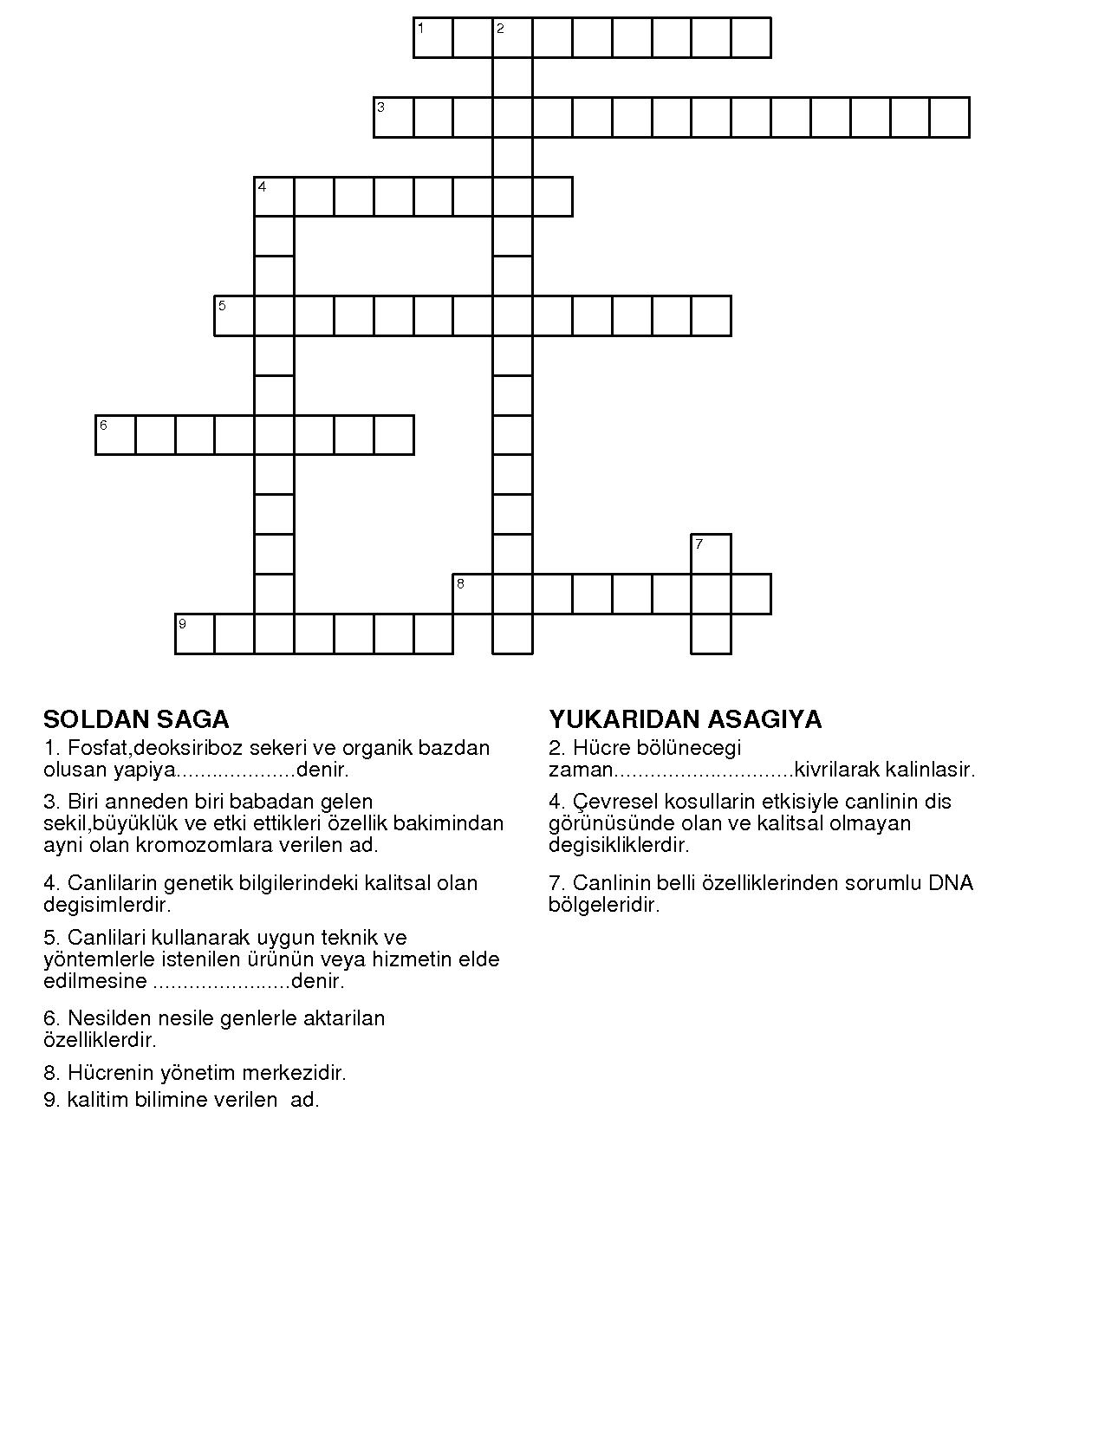 | Öğr. Puanı
Puanı |  | Öğr. Puanı
Soru 10 |  | Öğr. Puanı
Puanı |  | Öğr. Puanı

Soru 11 | 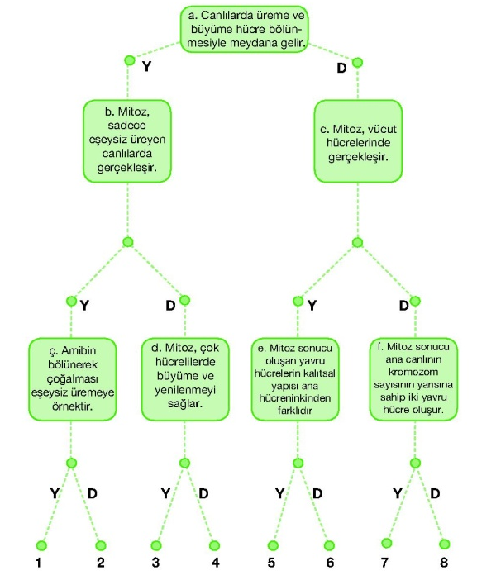  KAVRAM HARİTASINDA DOĞRU  ÇIKIŞ KAÇ NUMARALI ÇIKIŞSA  HER BİR AŞAMASINDA İZLENECEK YOLU  ŞEKİL ÜZERİNDE İŞARETLEYİNİZ | Öğr. Puanı
Puanı |  | Öğr. Puanı
Soru 12 | KAVRAM HARİTASINDA UYGUN BOŞLUKLARI DOLDURUNUZ.  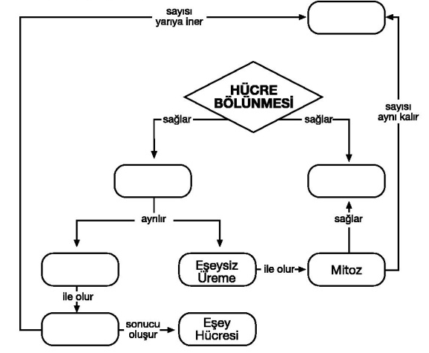 | Öğr. Puanı
Puanı |  | Öğr. Puanı
NACİ BAYAT – AHMET OBA – FATİH YİĞİTOĞLU
FEN VE TEKNOLOJİ ÖĞRETMENİ

